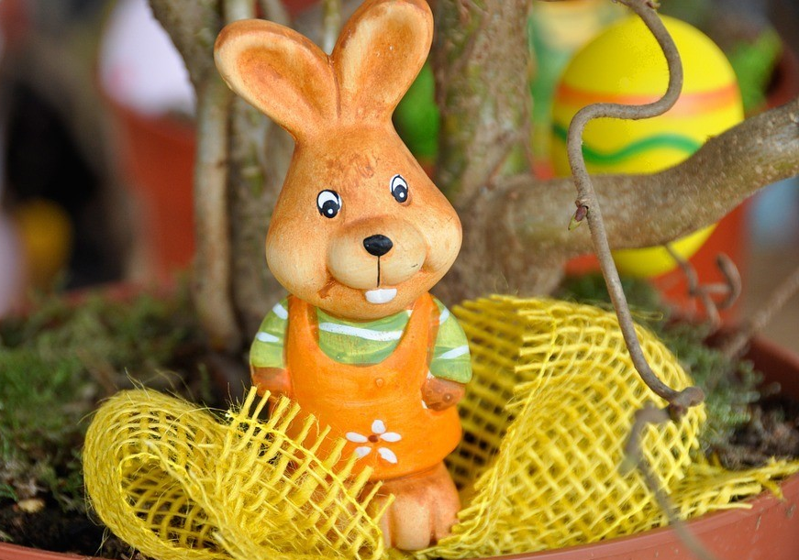

Velika noč naj vam prinese v srcu mir in v telesu zdravje.
Praznične dni preživite mirno in lepo v krogu vaših dragih.

Helena

